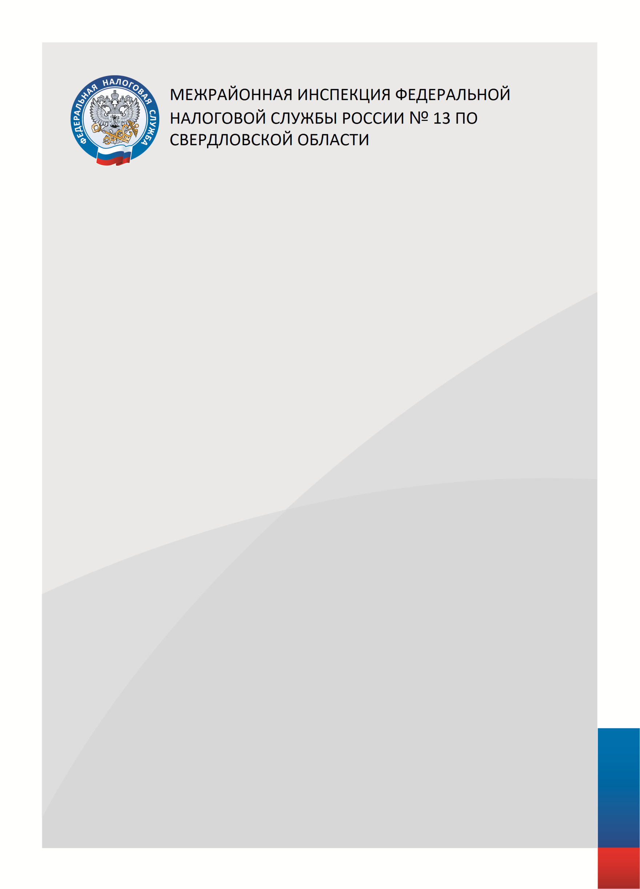

Уважаемые налогоплательщики!

с 01.04.2021

прием и обслуживание налогоплательщиков в налоговых инспекциях Свердловской области осуществляется по следующему графику:

понедельник, среда: 9.00 – 18.00;
вторник, четверг: 9.00 – 20.00;
пятница: 9.00 – 16.45;
суббота, воскресенье: выходные дни.

Единый Контакт-центр: 8-800-222-22-22
www.nalog.gov.ru

